Zookeeper

: \zookeeper-3.4.6\bin目录下双击 zkServer.cmd

Redis

: \redis\64bit 目录下

在当前目录下打开命令行窗口（按住shift键，然后点击右键，选择在这里打开命令行窗口），如图所示，输入 redis-server.exe redis.conf

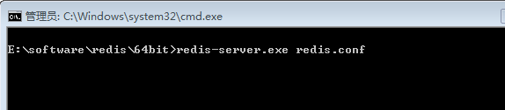

Memcached

: \memcached\x64 目录下双击 memcached.exe

Nginx

：点击nginx目录下nginx.exe

如需修改端口，修改nginx\conf下的nginx.conf文件

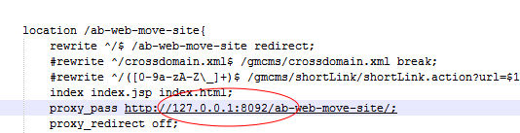

本地host配置：

127.0.0.1 m.aibang.domain.com.cn